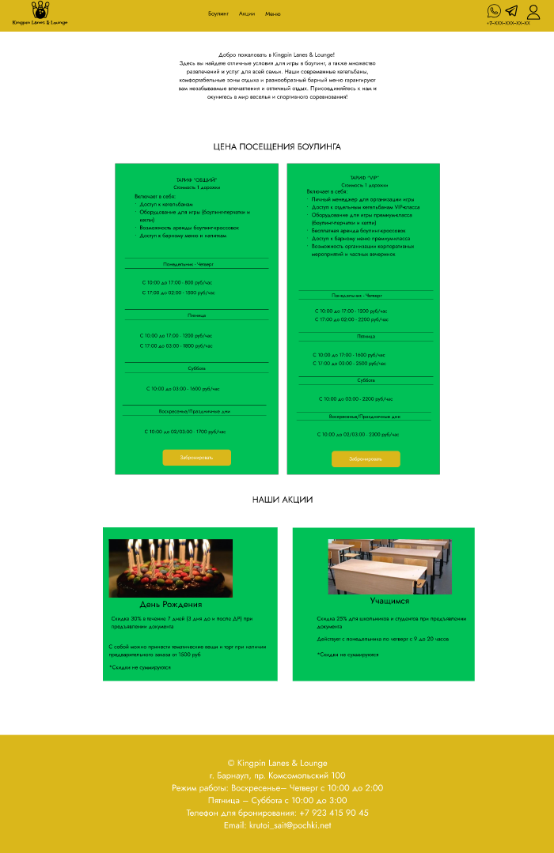

Рис. 1 – Главное меню

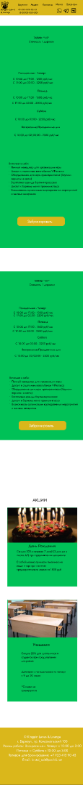

Рис. 2 – Мобильная версия

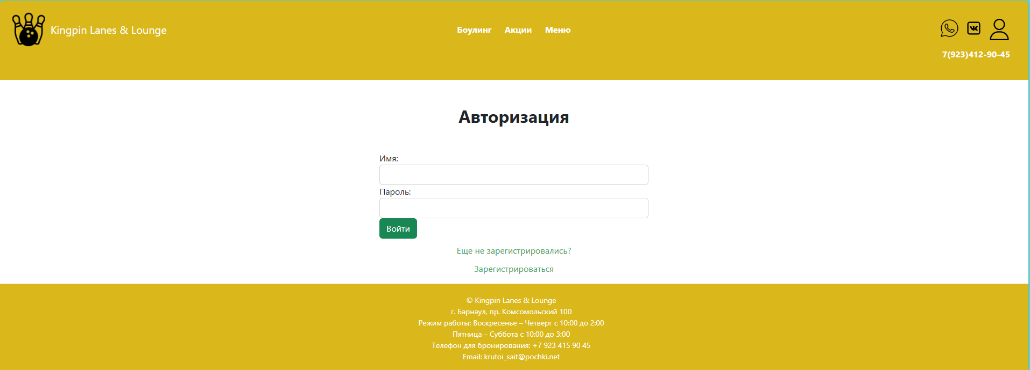

Рис. 3 – Авторизация

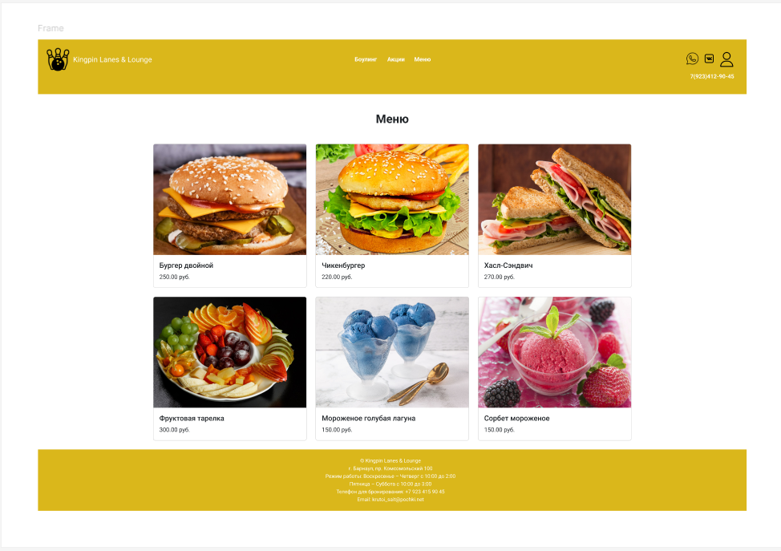

Рис. 4 – Меню

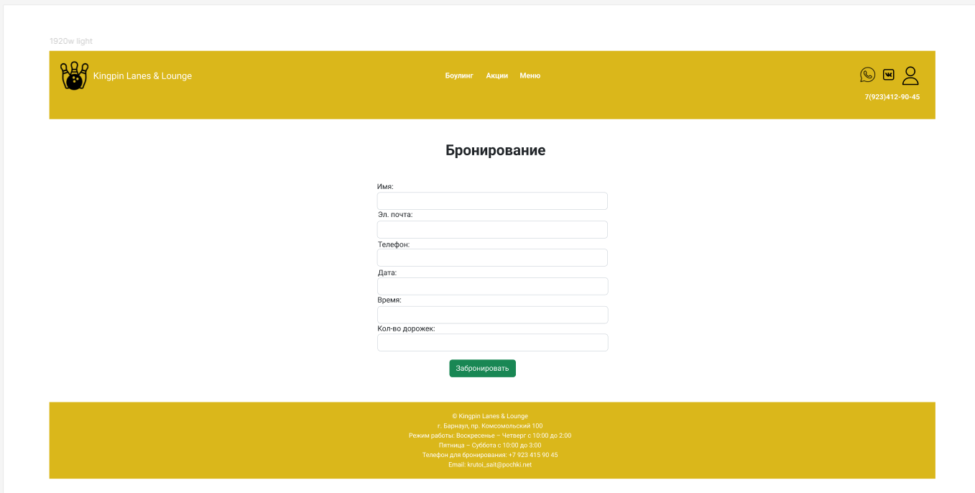

Рис. 5 - Бронирование